English
Loi de 1995 sur les relations de travail
R.R.O. 1990, RÈGLEMENT 684
anciennement règlement d’application de la Loi sur les relations de travail
modifié jusqu’au Règl. de l’Ont. 94/07
DISPOSITIONS GÉNÉRALES
Remarque : Le présent règlement a été abrogé le 12 mars 2007. Voir le Règl. de l’Ont. 94/07, art. 4.
Le texte suivant est la version française d’un règlement bilingue.
1. Abrogé : Règl. de l’Ont. 517/99, art. 1.
Commission de conciliation — rémunération
2. (1) Le taux de rémunération du président d’une commission de conciliation ne doit pas dépasser ce qui suit :
a) 450 $ par jour si le temps consacré à une audience ou à une séance à huis clos dépasse trois heures;
b) 225 $ si le temps consacré à une audience ou à une séance à huis clos ne dépasse pas trois heures;
c) 56,25 $ l’heure pour la préparation d’une décision ou d’une sentence arbitrale, jusqu’à concurrence de 450 $ par jour. Règl. de l’Ont. 172/94, art. 1.
(2) Le taux de rémunération d’un membre d’une commission de conciliation, autre que le président, ne doit pas dépasser ce qui suit :
a) 250 $ par jour si le temps consacré à une audience ou à une séance à huis clos dépasse trois heures;
b) 125 $ si le temps consacré à une audience ou à une séance à huis clos ne dépasse pas trois heures;
c) 31,25 $ l’heure pour la préparation d’une décision ou d’une sentence arbitrale, jusqu’à concurrence de 250 $ par jour. Règl. de l’Ont. 172/94, art. 1.
(3) Le taux de rémunération d’un médiateur ne doit pas dépasser ce qui suit :
a) 400 $ par jour si le temps consacré à la médiation dépasse trois heures;
b) 200 $ par jour si le temps consacré à la médiation ne dépasse pas trois heures;
c) 50 $ l’heure pour la préparation d’un rapport, jusqu’à concurrence de 400 $ par jour. Règl. de l’Ont. 172/94, art. 1.
3. Les frais de déplacement et les débours nécessaires d’un président ou d’un membre d’une commission de conciliation ou d’un médiateur sont alloués conformément à la politique relative aux frais de déplacement, de repas et d’hébergement établie par le Conseil de gestion du gouvernement et qui figure dans le manuel d’administration. Règl. de l’Ont. 172/94, art. 1.
Dépôt des décisions arbitrales
4. (1) Chaque arbitre, dans les dix jours du prononcé d’une sentence, dépose une copie de cette dernière auprès du ministre. Règl. de l’Ont. 172/94, art. 1.
(2) Il est tenu un dossier de chaque sentence déposée auprès du ministre aux termes du paragraphe (1); sur paiement des droits prescrits, le ministère fournit une copie de la sentence à quiconque en fait la demande. Règl. de l’Ont. 172/94, art. 1.
Formules
5. (1) L’ordonnance de la Commission qui est déposée à la Cour de l’Ontario (Division générale) en vertu du paragraphe 11.1 (7) de la Loi est rédigée selon la formule 1. Règl. de l’Ont. 172/94, art. 1.
(2) La copie d’une décision d’un arbitre ou d’un conseil d’arbitrage qui est déposée à la Cour de l’Ontario (Division générale) en vertu du paragraphe 45 (11) de la Loi est rédigée selon la formule 2. Règl. de l’Ont. 172/94, art. 1.
(3) La décision de la Commission qui est déposée à la Cour de l’Ontario (Division générale) en vertu du paragraphe 73.2 (22) de la Loi est rédigée selon la formule 3. Règl. de l’Ont. 172/94, art. 1.
(4) La décision de la Commission qui est déposée à la Cour de l’Ontario (Division générale) en vertu du paragraphe 91 (6) de la Loi est rédigée selon la formule 4. Règl. de l’Ont. 172/94, art. 1.
(5) L’ordonnance provisoire de la Commission qui est déposée à la Cour de l’Ontario (Division générale) en vertu du paragraphe 92.1 (2) de la Loi est rédigée selon la formule 5. Règl. de l’Ont. 172/94, art. 1.
(6) L’ordonnance de la Commission qui est déposée à la Cour de l’Ontario (Division générale) en vertu du paragraphe 93 (10) de la Loi est rédigée selon la formule 8. Règl. de l’Ont. 172/94, art. 1.
(7) La décision de la Commission qui est déposée à la Cour de l’Ontario (Division générale) en vertu de l’article 96 ou du paragraphe 137 (4) de la Loi est rédigée selon la formule 12. Règl. de l’Ont. 172/94, art. 1.
(8) La copie d’une décision d’un conseil d’arbitrage qui est déposée à la Cour de l’Ontario (Division générale) en vertu du paragraphe 45 (11) de la Loi, tel qu’il est rendu applicable par le paragraphe 97 (8) de la Loi, est rédigée selon la formule 13. Règl. de l’Ont. 172/94, art. 1.
6. La déclaration déposée auprès de la Commission en vertu de l’article 84 de la Loi est rédigée selon la formule 6. Règl. de l’Ont. 172/94, art. 1.
7. L’avis déposé auprès de la Commission en vertu de l’article 89 de la Loi est rédigé selon la formule 7. Règl. de l’Ont. 172/94, art. 1.
8. L’avis déposé auprès de la Commission en vertu de l’article 138 de la Loi est rédigé selon la formule 9. Règl. de l’Ont. 172/94, art. 1.
9. La déclaration déposée en vertu de l’article 152 de la Loi par :
a) un organisme négociateur patronal ou une association patronale est rédigée selon la formule 10;
b) un organisme négociateur syndical ou un agent négociateur affilié est rédigée selon la formule 11. Règl. de l’Ont. 172/94, art. 1.
10. (1) Les règles suivantes s’appliquent au dépôt des barèmes des honoraires par les arbitres :
1. L’arbitre qui n’a pas déjà déposé son barème auprès du ministre le fait dès sa nomination.
2. La disposition 1 ne s’applique pas à la personne qui est nommée à un conseil d’arbitrage, sauf si elle a été nommée à la présidence.
3. La personne dont le nom est ajouté à la liste des arbitres agréés dressée par le ministre et qui n’a pas déjà déposé son barème auprès de celui-ci le fait dès que son nom est ajouté à la liste.
4. Une personne peut déposer un barème auprès du ministre même si elle n’est pas tenue de le faire.
5. Une personne peut déposer un barème remplaçant un barème déposé antérieurement.
6. La personne dont le nom figure sur la liste des arbitres agréés le 1er janvier 1993 dépose son barème auprès du ministre au plus tard le 1er février 1993. Règl. de l’Ont. 172/94, art. 1.
(2) Dès qu’il est nommé, l’arbitre fournit aux parties une copie du dernier barème des honoraires qu’il a déposé avant d’être nommé ou, s’il n’a pas encore déposé son barème, une copie du barème qu’il dépose à sa nomination. Règl. de l’Ont. 172/94, art. 1.
(3) L’arbitre ne peut exiger que les honoraires qui sont prévus dans le dernier barème des honoraires qu’il a déposé avant d’être nommé ou, s’il n’a pas déposé son barème avant d’être nommé, le barème qu’il a déposé à sa nomination. Règl. de l’Ont. 172/94, art. 1.
(4) Les paragraphes (2) et (3) ne s’appliquent pas à la personne qui est nommée à un conseil d’arbitrage, sauf si elle est nommée à la présidence. Règl. de l’Ont. 172/94, art. 1.
Formule 1
Loi sur les relations de travail
Insert regs\graphics\1990\684\684001af.tif
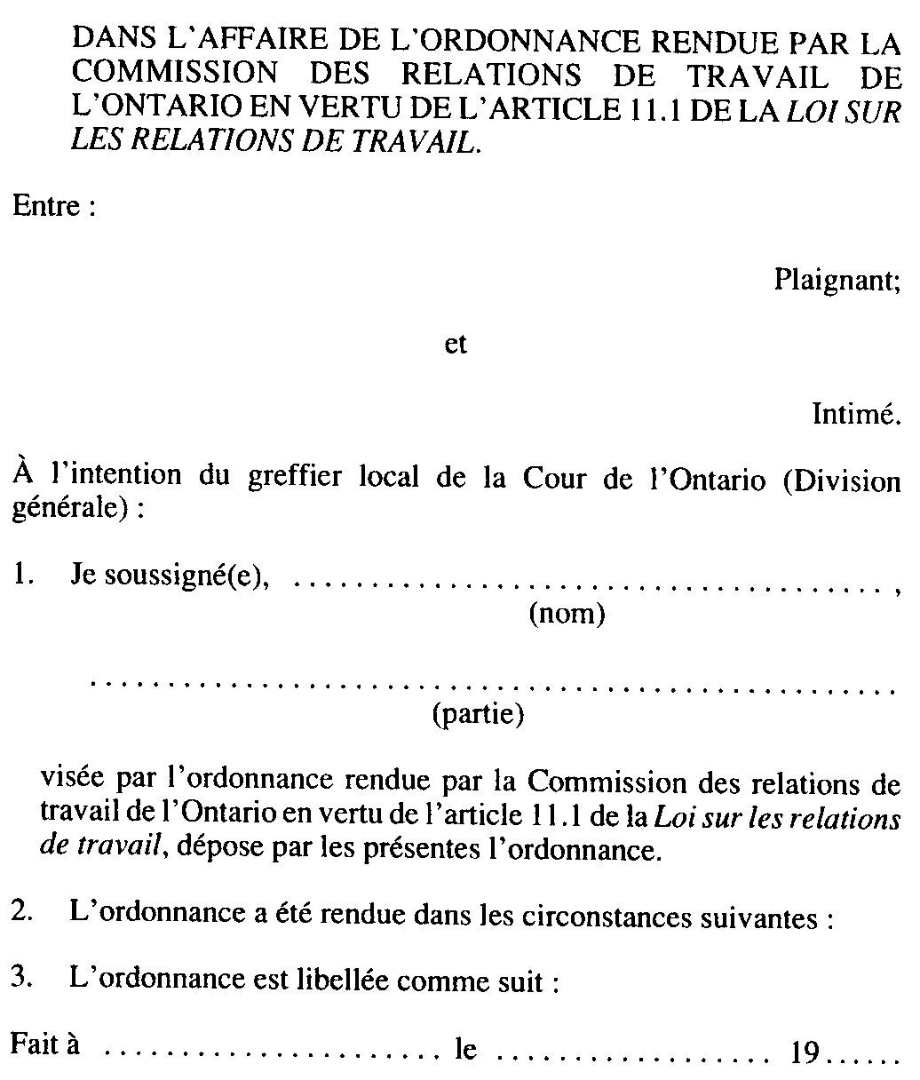
Insert regs\graphics\1990\684\684001bf.tif
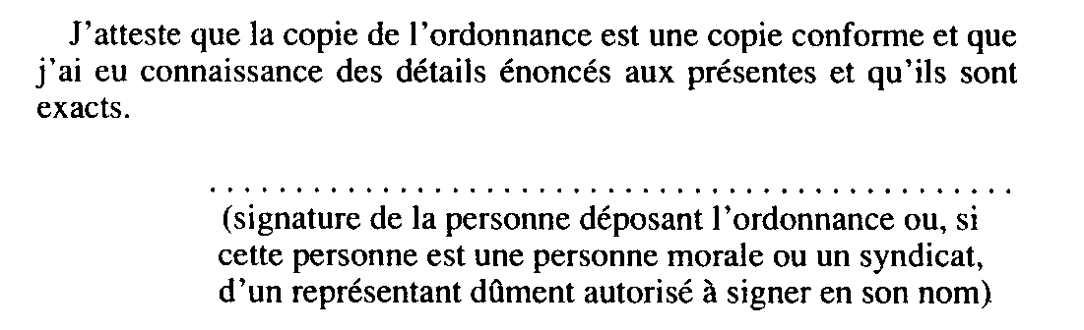
Règl. de l’Ont. 172/94, art. 1.
Formule 2
Loi sur les relations de travail
Insert regs\graphics\1990\684\684002af.tif
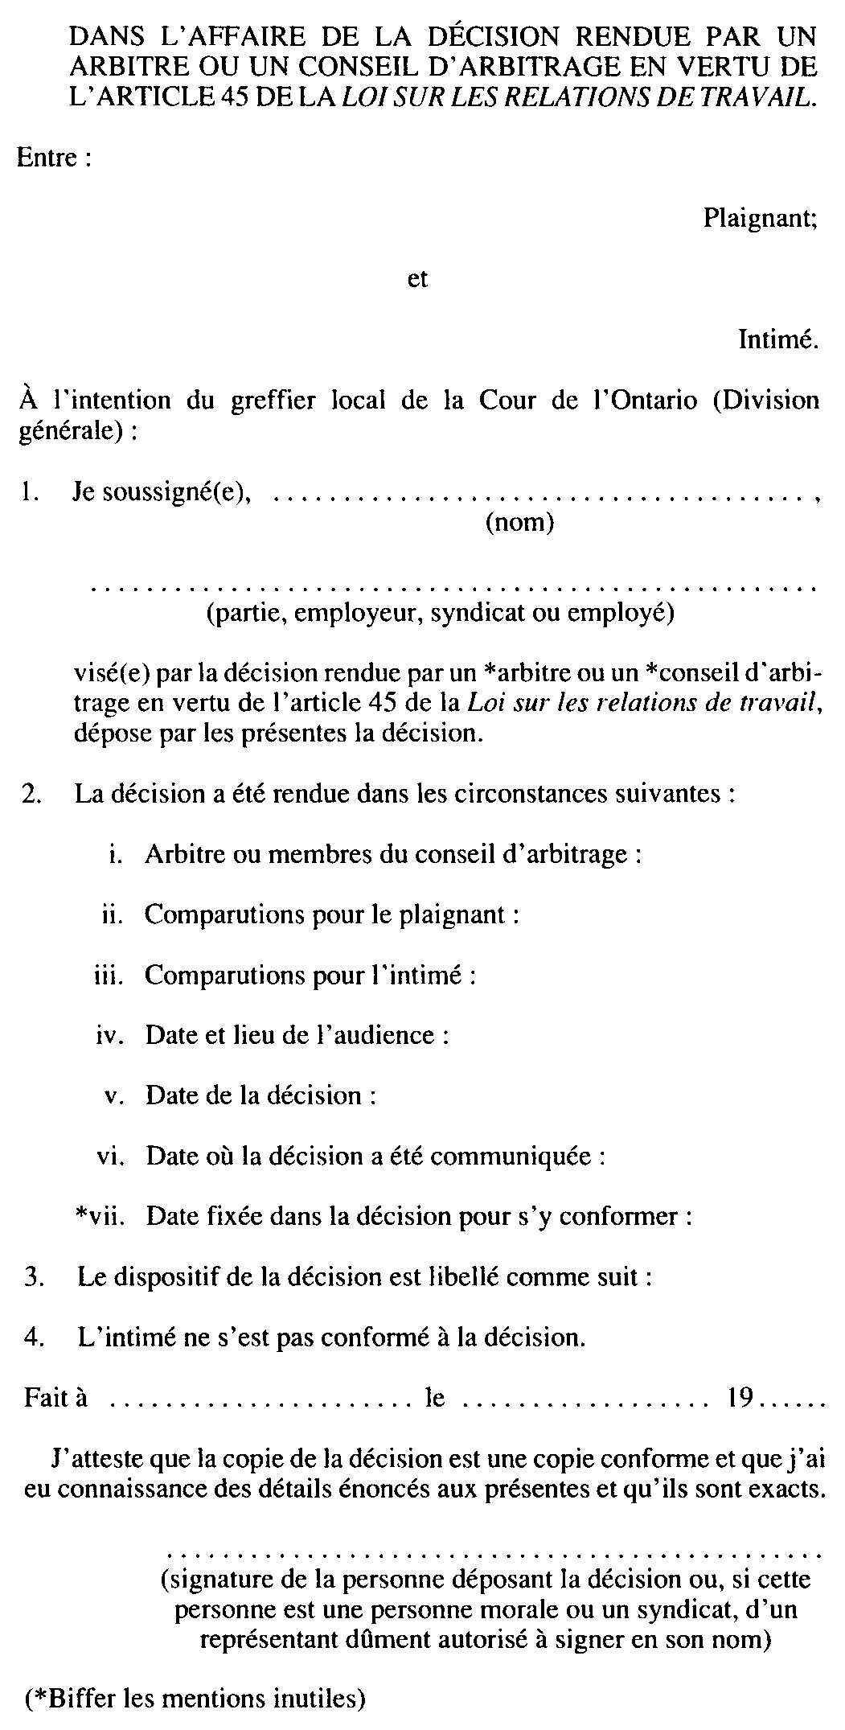
Règl. de l’Ont. 172/94, art. 1.
Formule 3
Loi sur les relations de travail
Insert regs\graphics\1990\684\684003af.tif
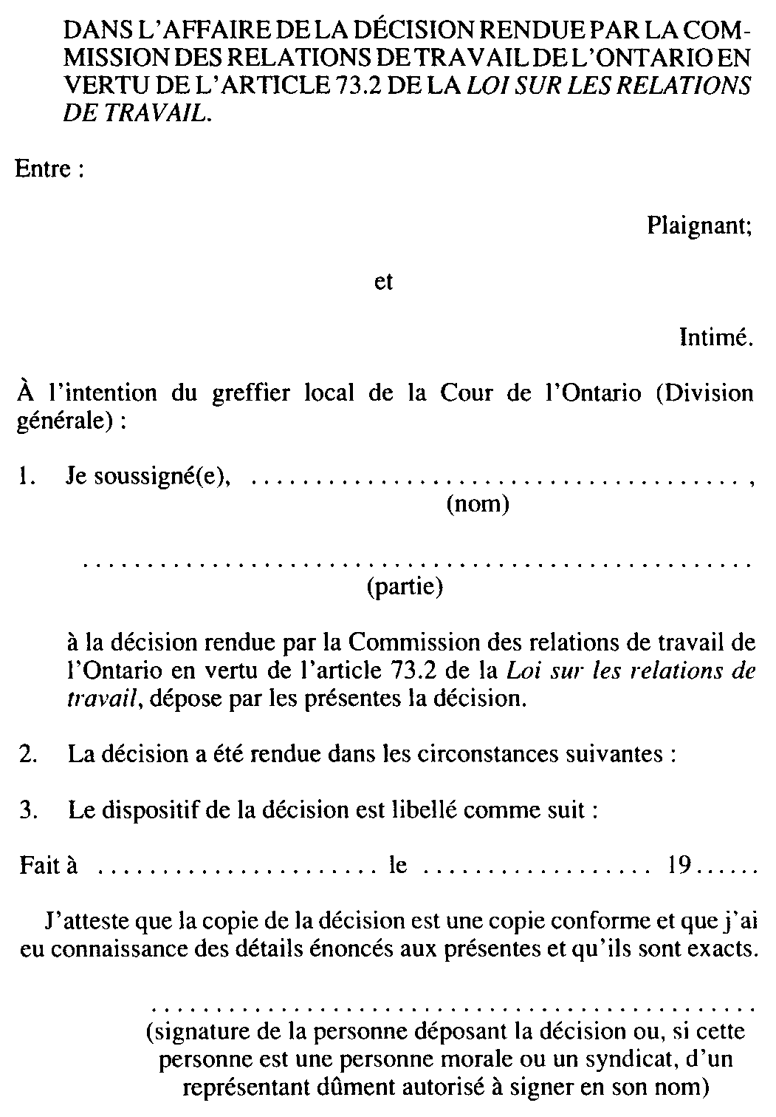
Règl. de l’Ont. 172/94, art. 1.
Formule 4
Loi sur les relations de travail
Insert regs\graphics\1990\684\684004af.tif
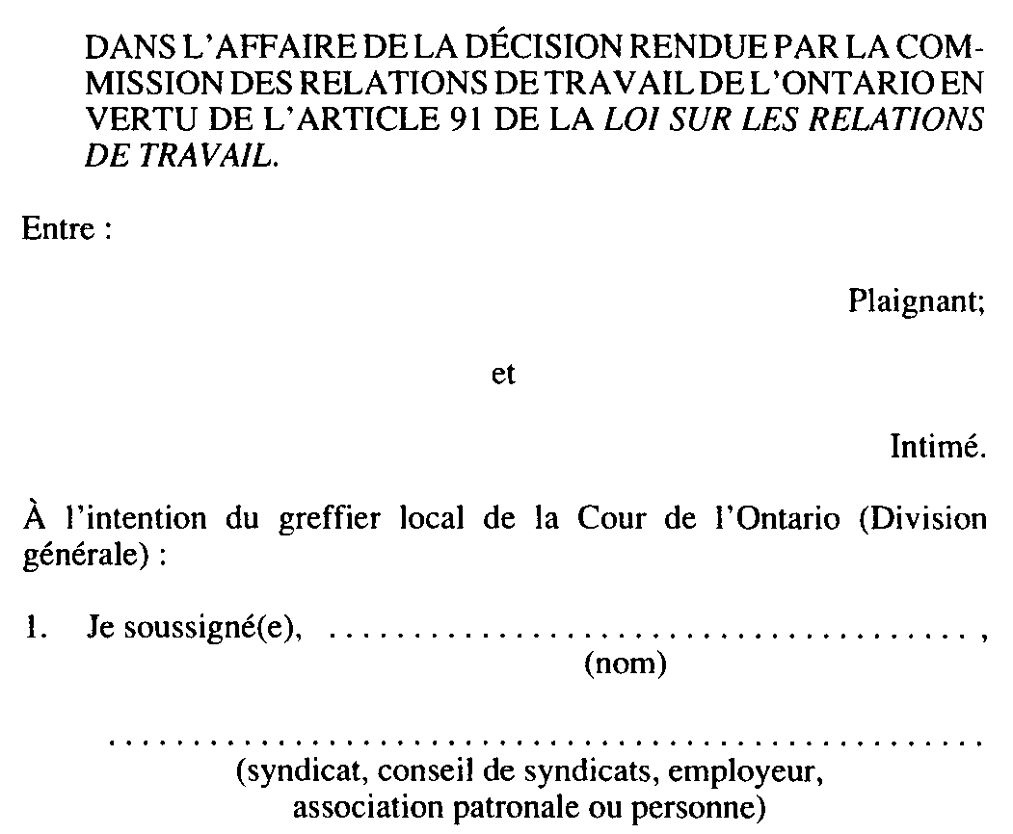
Insert regs\graphics\1990\684\684004bf.tif
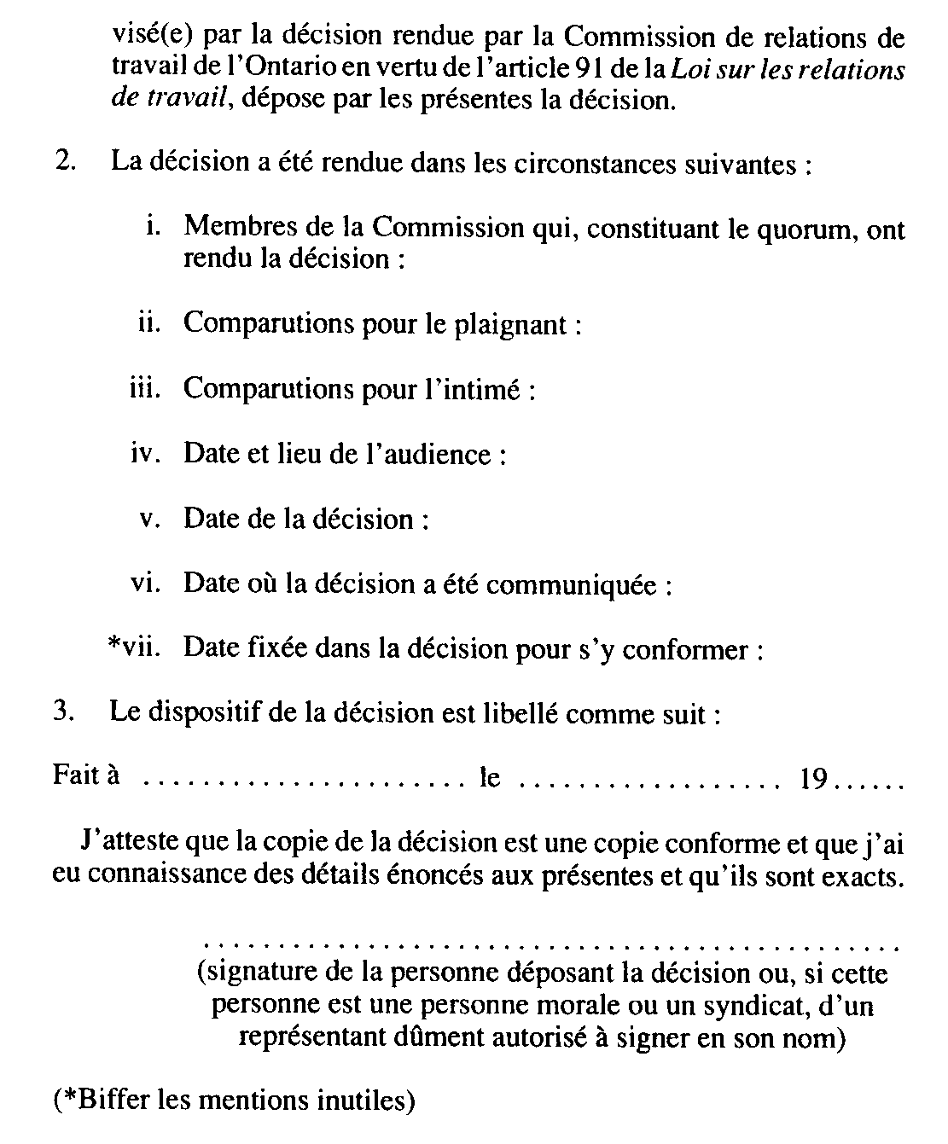
Règl. de l’Ont. 172/94, art. 1.
Formule 5
Loi sur les relations de travail
Insert regs\graphics\1990\684\684005af.tif
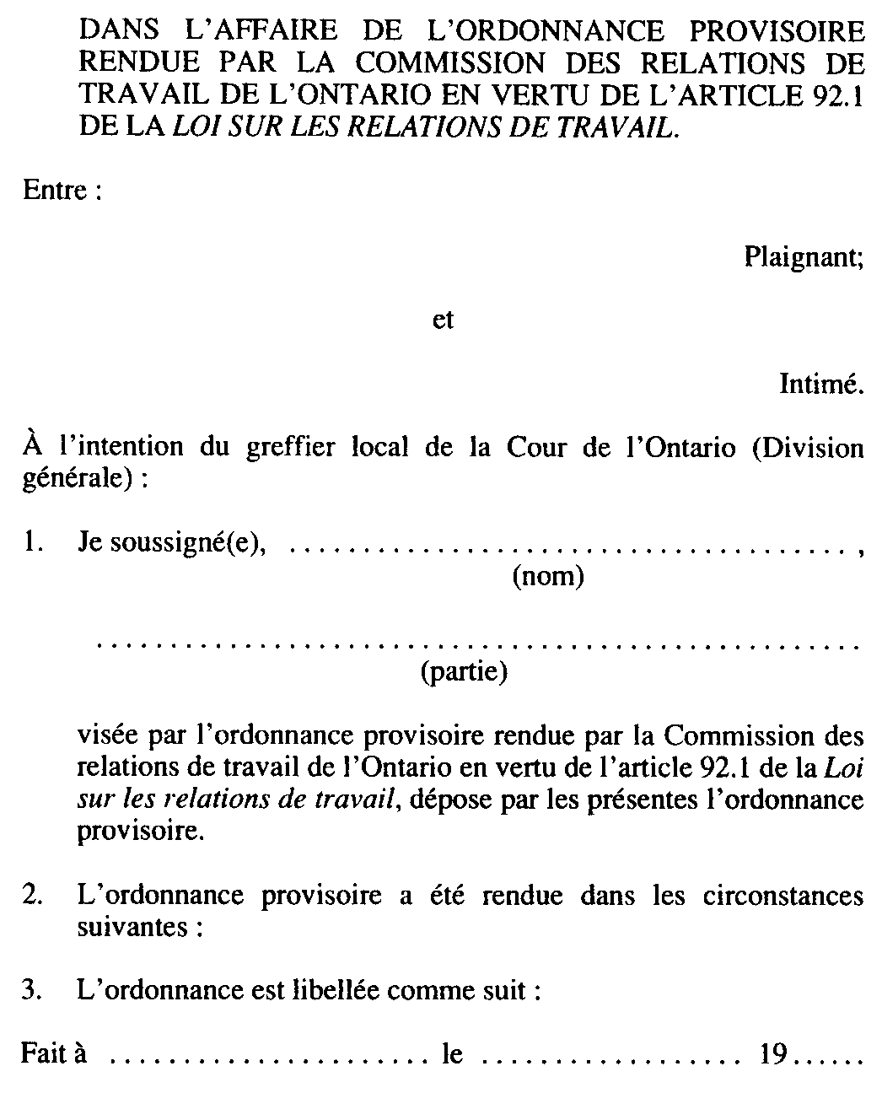
Insert regs\graphics\1990\684\684005bf.tif
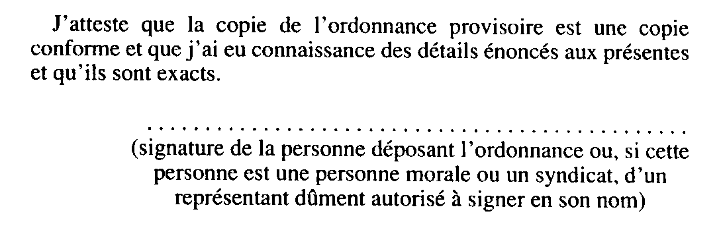
Règl. de l’Ont. 172/94, art. 1.
Formule 6
DÉCLARATION DE MISE EN TUTELLE D’UN SYNDICAT LOCAL DÉPOSÉE AUPRÈS DE LA COMMISSION DES RELATIONS DE TRAVAIL DE L’ONTARIO
Loi sur les relations de travail
Insert regs\graphics\1990\684\684006af.tif
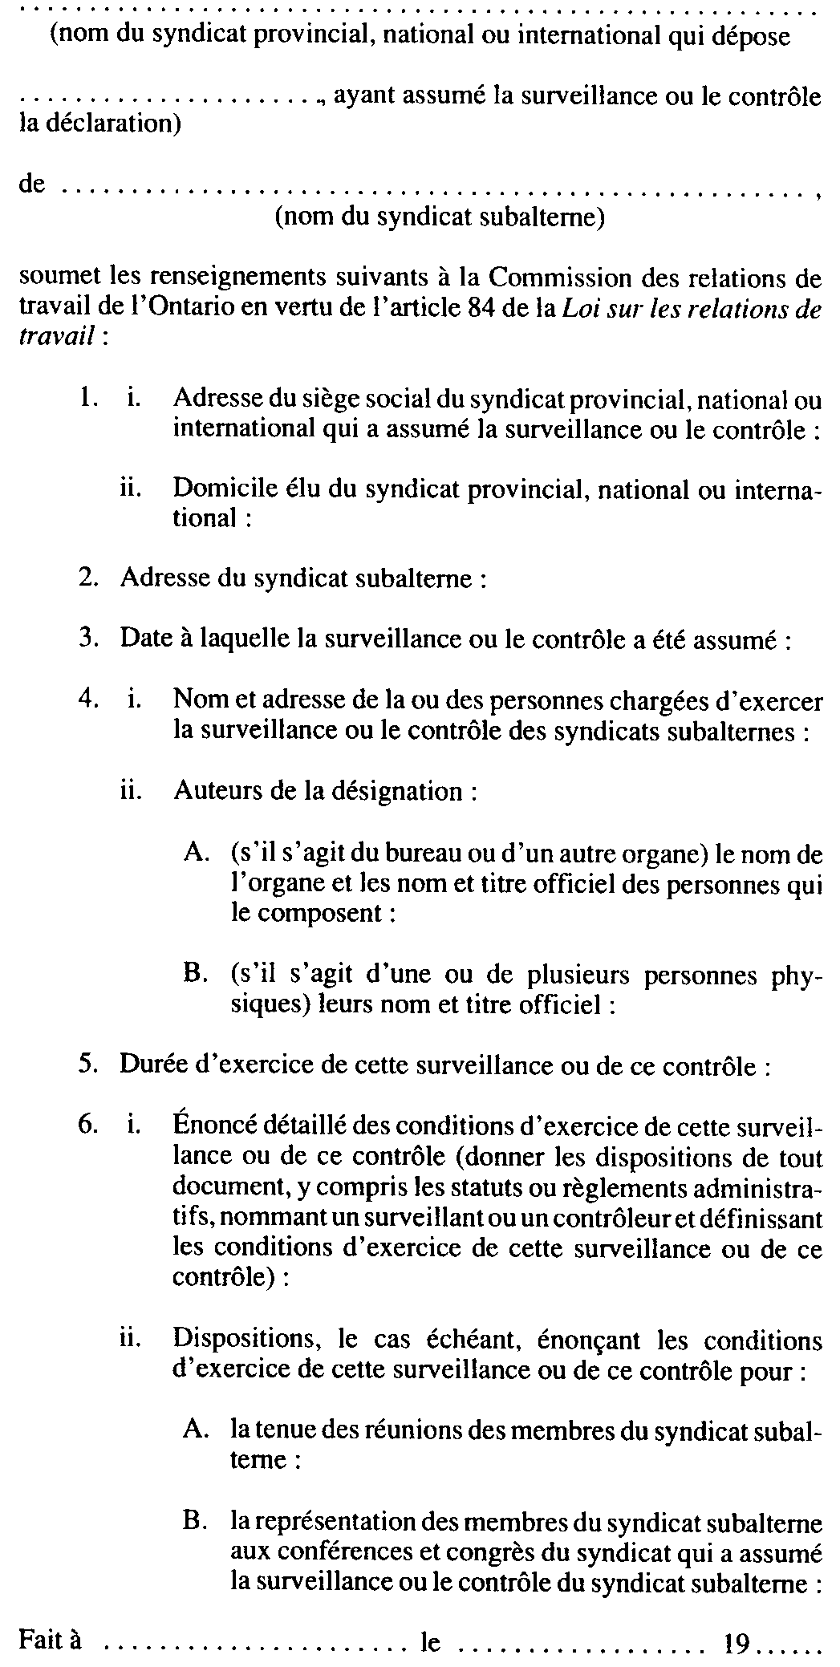
Insert regs\graphics\1990\684\684006bf.tif

Règl. de l’Ont. 172/94, art. 1.
Formule 7
AVIS DE DÉSIGNATION D’UN MANDATAIRE AUX FINS DE SIGNIFICATION DES ACTES EN VERTU DE L’ARTICLE 89 DE LA LOI SUR LES RELATIONS DE TRAVAIL
Loi sur les relations de travail
Insert regs\graphics\1990\684\684007af.tif
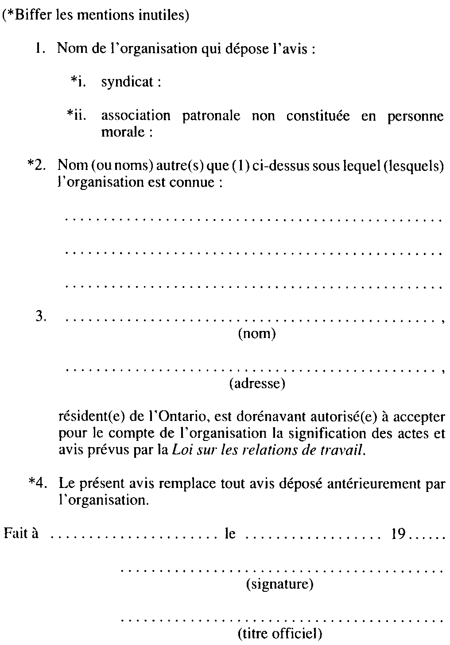
Règl. de l’Ont. 172/94, art. 1.
Formule 8
Loi sur les relations de travail
Insert regs\graphics\1990\684\684008af.tif
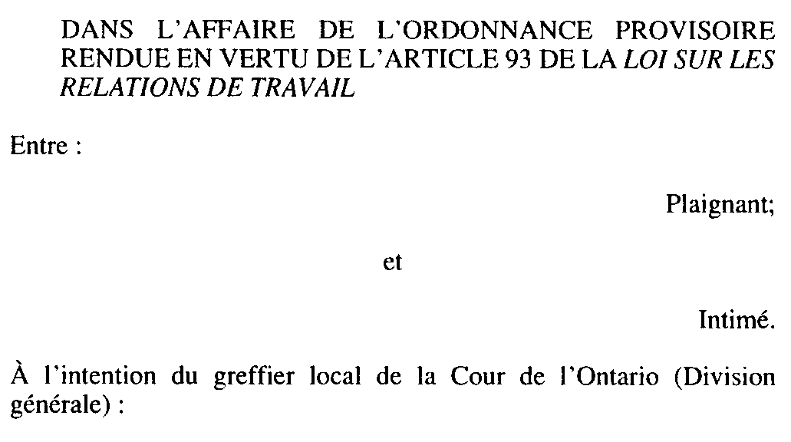
Insert regs\graphics\1990\684\684008bf.tif
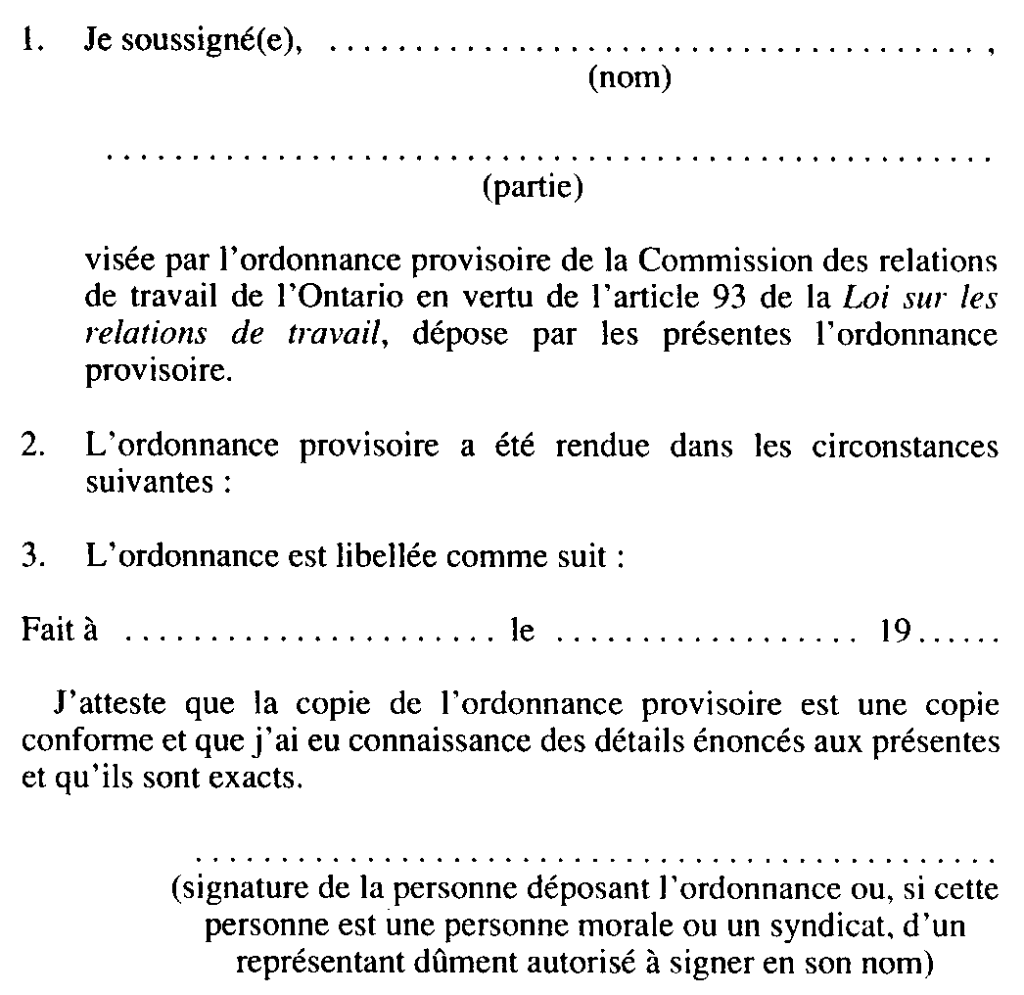
Règl. de l’Ont. 172/94, art. 1.
Formule 9
AVIS DE DÉSIGNATION D’UN REPRÉSENTANT EN MATIÈRE DE JURIDICTION EN VERTU DE L’ARTICLE 138 DE LA LOI SUR LES RELATIONS DE TRAVAIL (INDUSTRIE DE LA CONSTRUCTION)
Loi sur les relations de travail
Insert regs\graphics\1990\684\684009af.tif
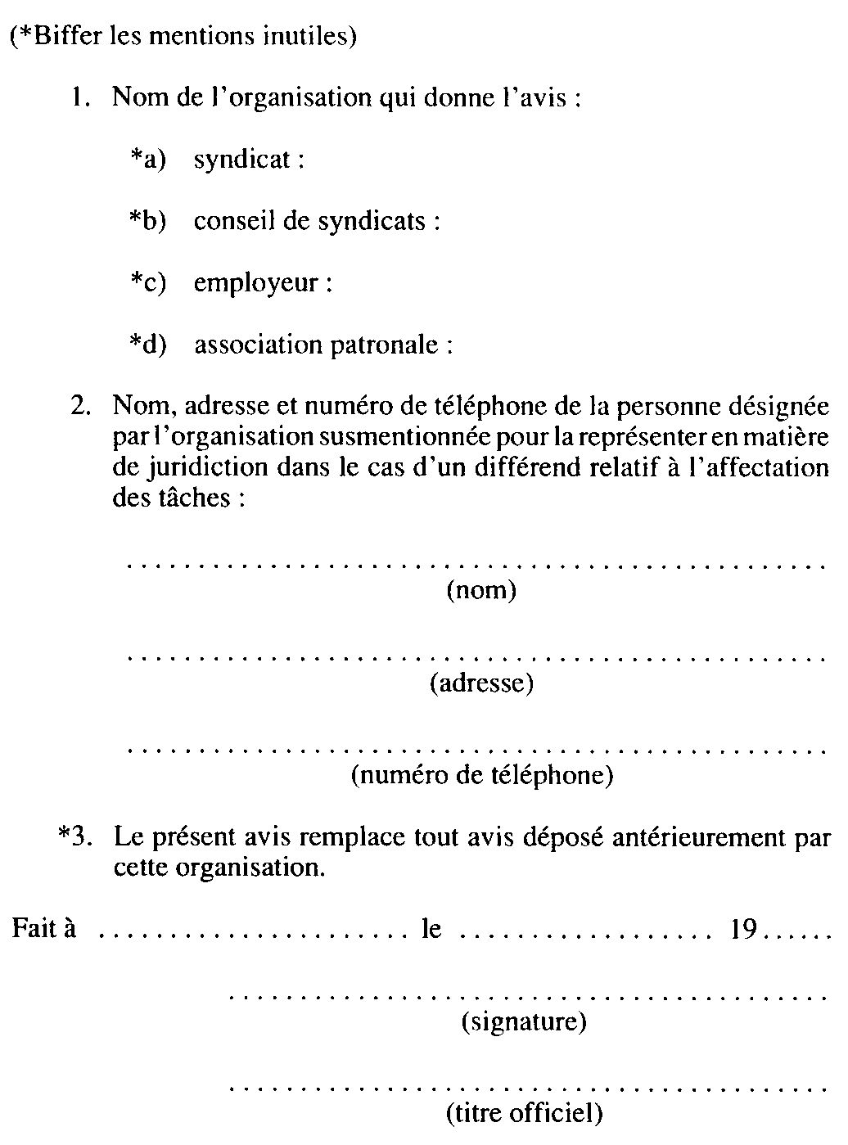
Insert regs\graphics\1990\684\684009bf.tif
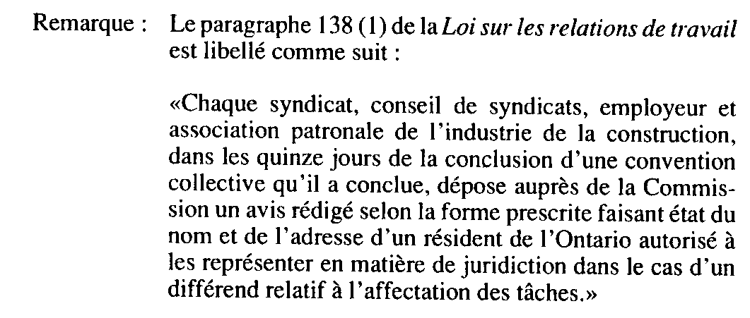
Règl. de l’Ont. 172/94, art. 1.
Formule 10
DÉCLARATION D’UN ORGANISME NÉGOCIATEUR PATRONAL OU D’UNE ASSOCIATION PATRONALE EN VERTU DE L’ARTICLE 152 DE LA LOI SUR LES RELATIONS DE TRAVAIL
Loi sur les relations de travail
Insert regs\graphics\1990\684\684010af.tif
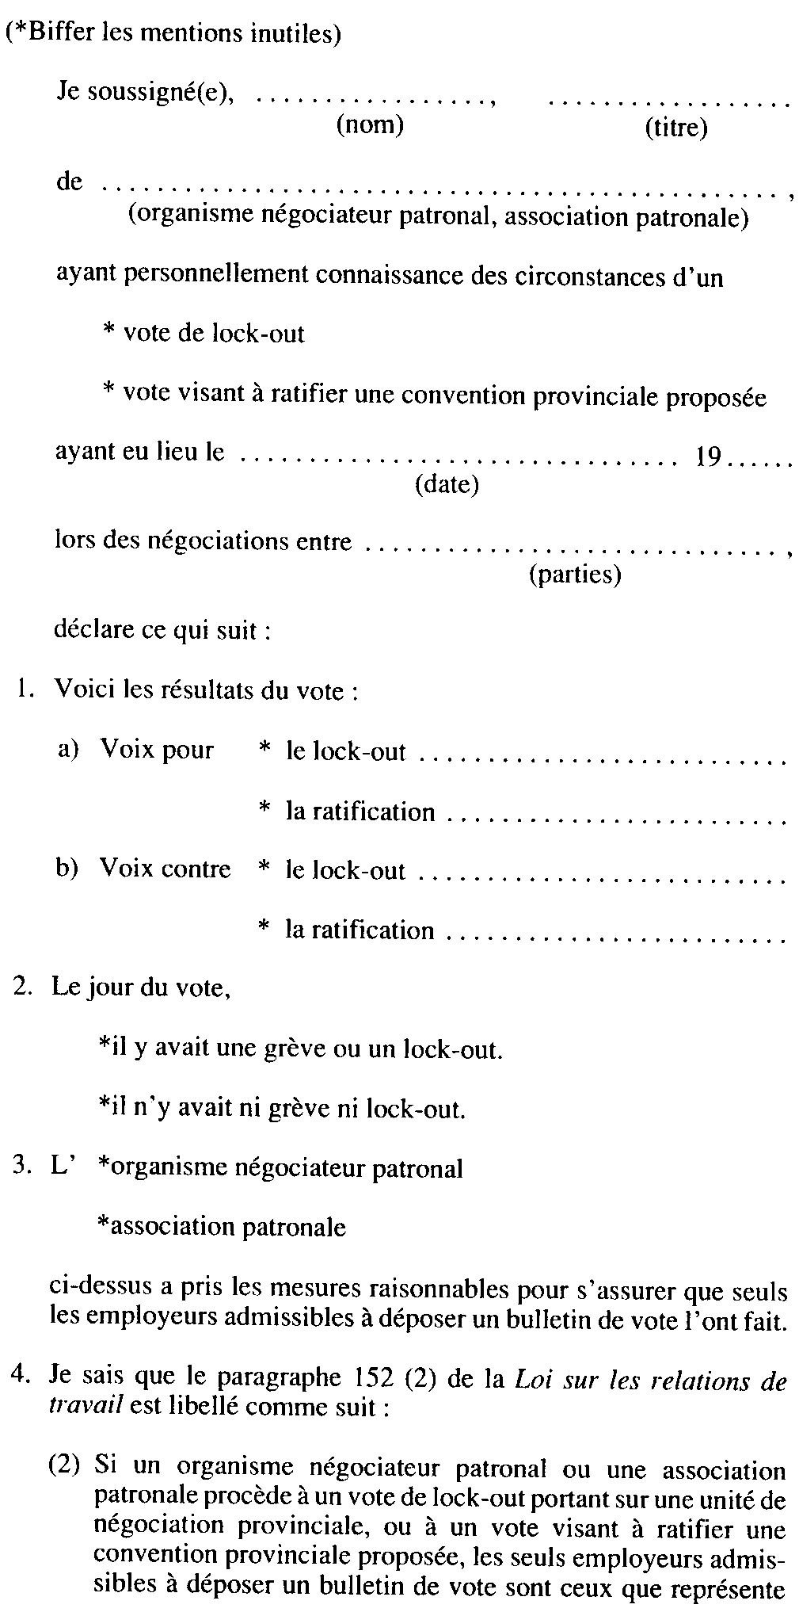
Insert regs\graphics\1990\684\684010bf.tif
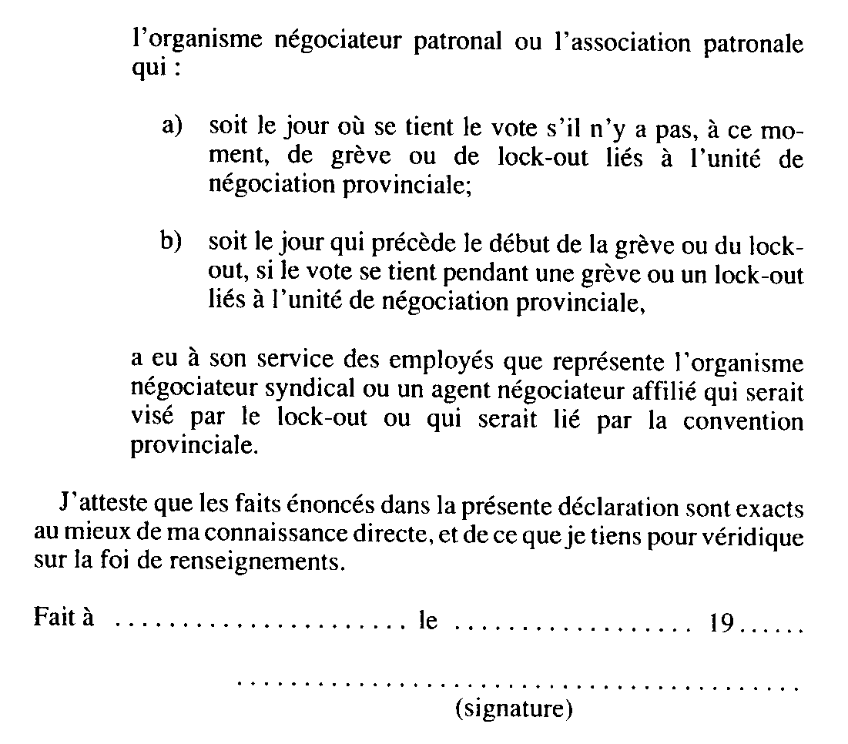
Règl. de l’Ont. 172/94, art. 1.
Formule 11
DÉCLARATION D’UN ORGANISME NÉGOCIATEUR SYNDICAL OU D’UN AGENT NÉGOCIATEUR AFFILIÉ
Loi sur les relations de travail
Insert regs\graphics\1990\684\684011af.tif
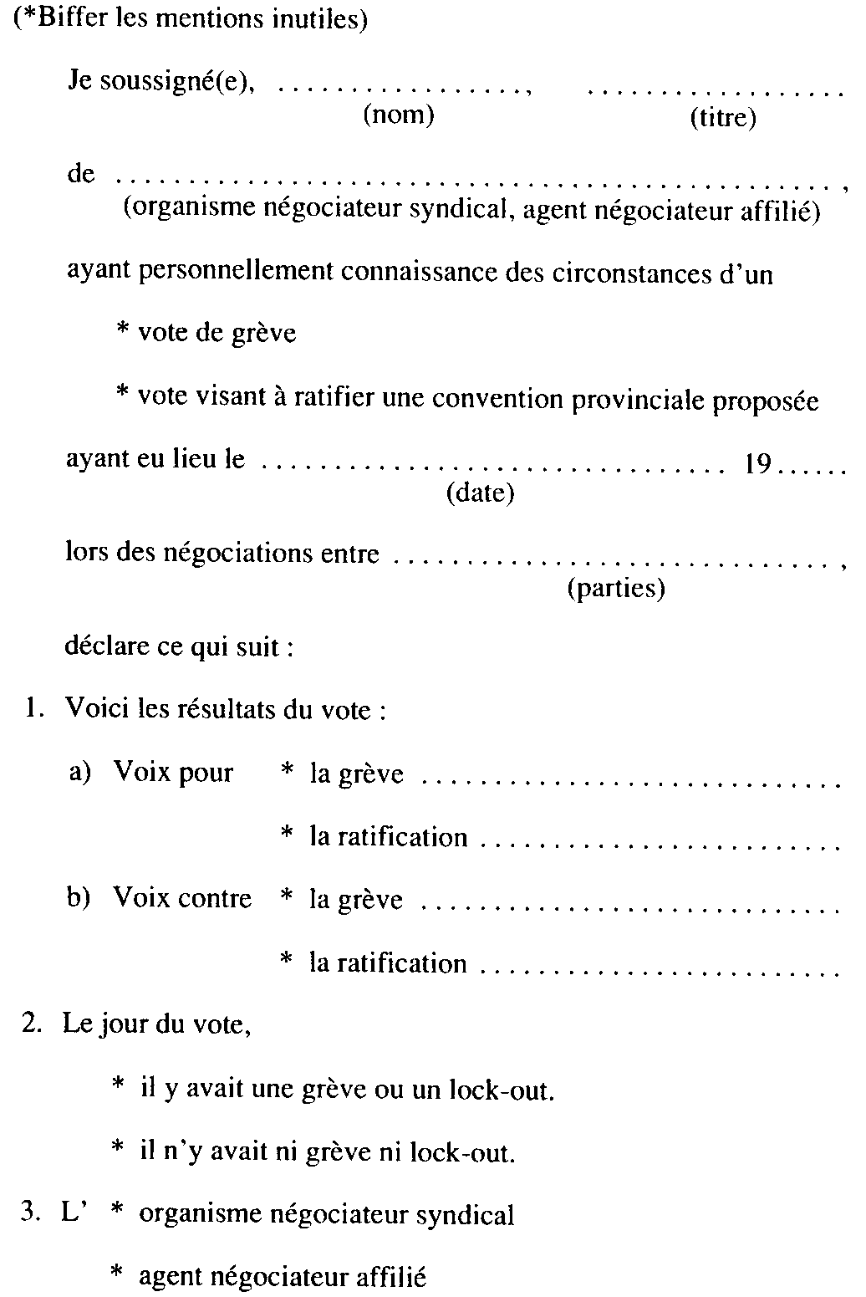
Insert regs\graphics\1990\684\684011bf.tif
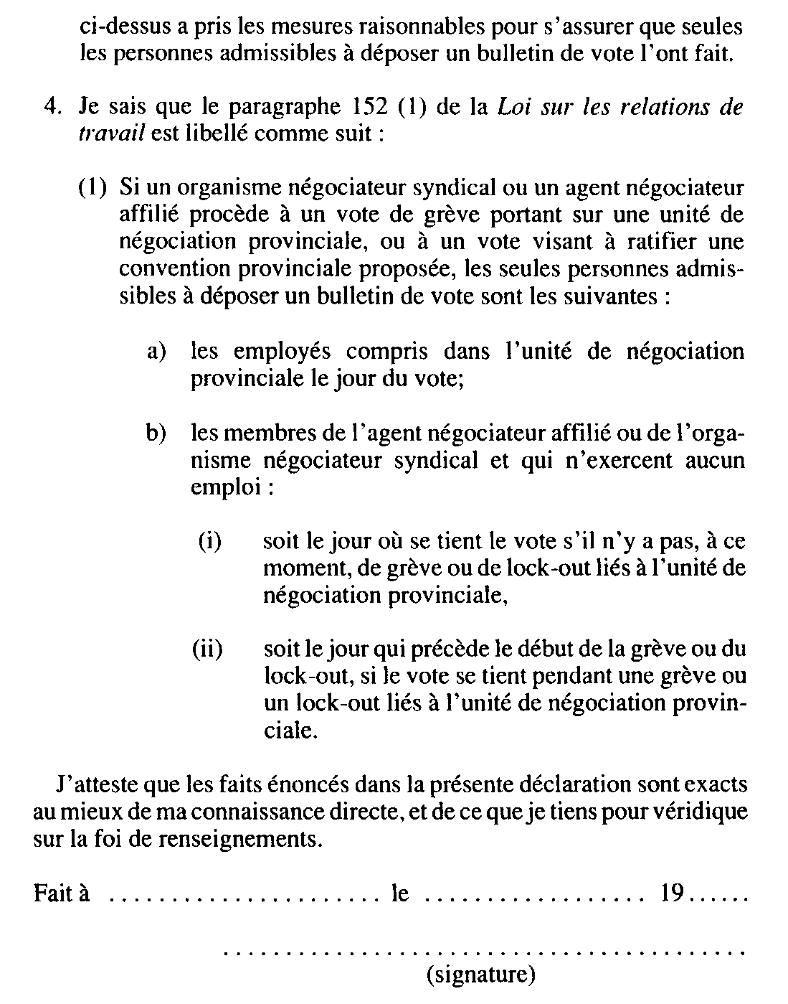
Règl. de l’Ont. 172/94, art. 1.
Formule 12
Loi sur les relations de travail
Insert regs\graphics\1990\684\684012af.tif
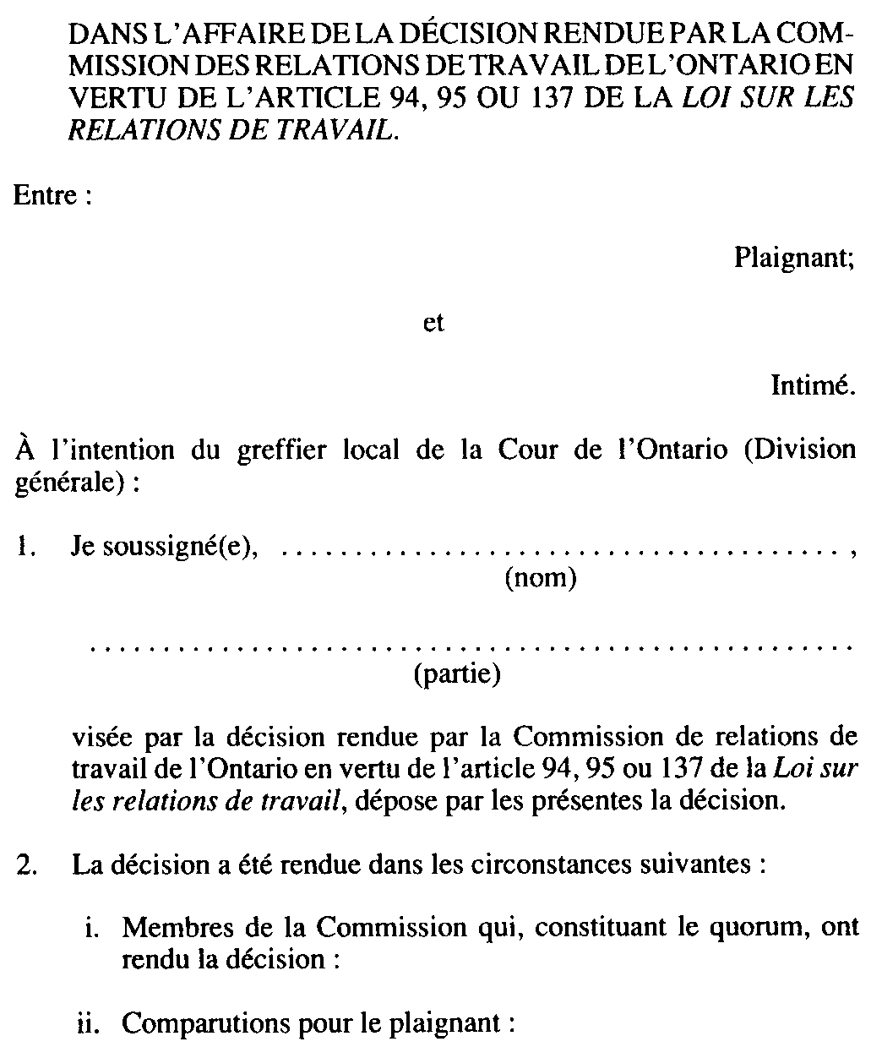
Insert regs\graphics\1990\684\684012bf.tif
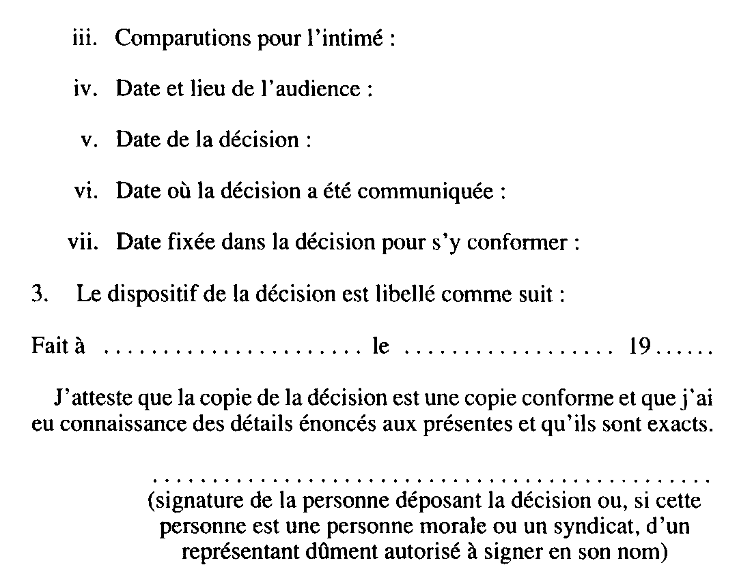
Règl. de l’Ont. 172/94, art. 1.
Formule 13
Loi sur les relations de travail
Insert regs\graphics\1990\684\684013af.tif
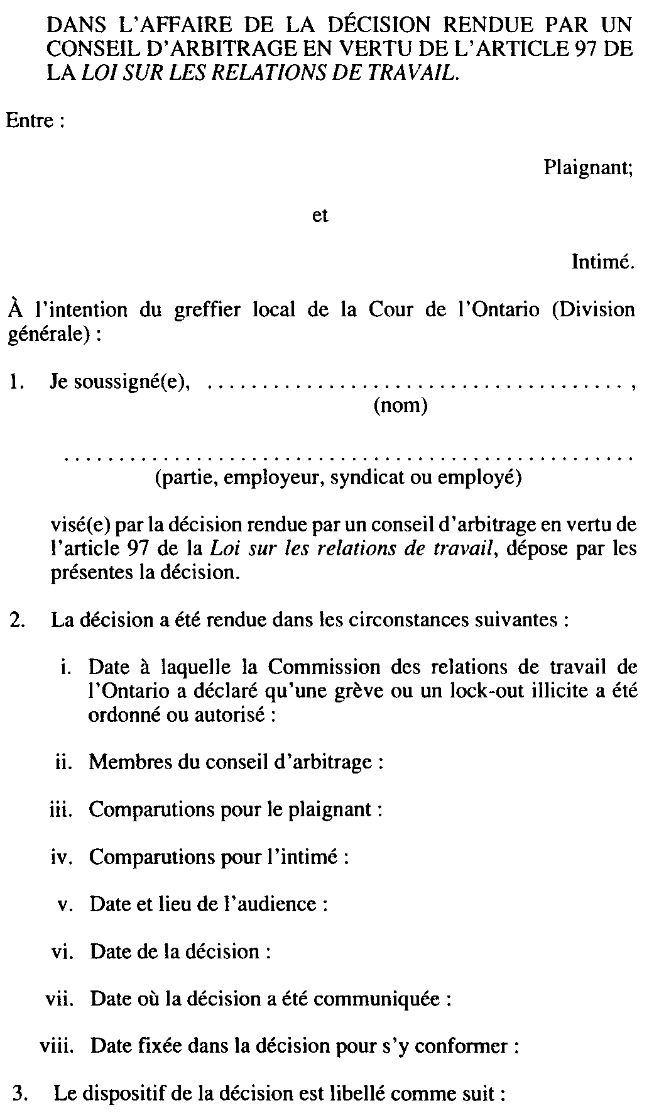
Insert regs\graphics\1990\684\684013bf.tif
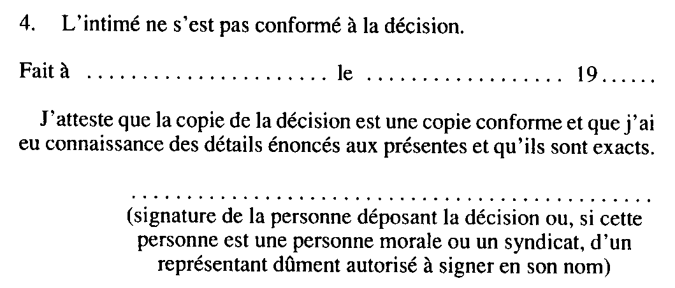
Règl. de l’Ont. 172/94, art. 1.

English

Retour au début

